
多家快消品领域的投资机构及采购商发布择选企业条件
——第七届糖酒食品业投洽会成为高效对接平台

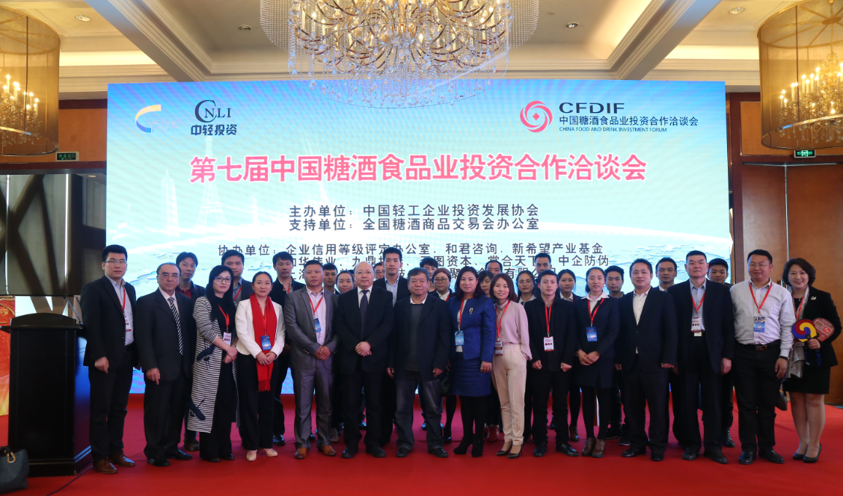
2016年3月23日，由中国轻工企业投资发展协会主办全国糖酒商品交易会办公室支持的“第七届中国糖酒食品业投资合作洽谈会”，在第94届全国糖酒会上隆重举办，20位演讲嘉宾、400家相关企业代表参加了此次活动，为酒类及食品行业带来了一场投融资领域的饕餮盛宴。
与往届不同的是，在主办方的精心准备下将全天活动分成两个半场，上半场为“中国酒类食品行业投融资高峰论坛”，下半场为“项目推荐及投融资采购对接会”。本届特别邀请了中国轻工业联合副会长杜同和、中国轻工企业投资发展协会理事长李国都、全国糖酒商品交易会办公室主任古平、中轻食品工业管理中心副主任刘有千等领导出席致辞，还邀请了加华伟业资本管理有限公司副总裁冯振周，新希望集团产业基金西南区负责人刘思硕，和君咨询合伙人李振江、四川云股势企业管理有限公司总经理黄晨、掌合天下创始人查九兰、北京鹏润益达投资管理有限公司总经理李锦程，上海具融金融集体有限公司总经理石晓伟等重量级嘉宾到会发言。
中国轻工企业投资发展协会理事长李国都先生认为“投洽会”活动是对两会精神的最好的落实。习近平总书记讲 “要保持创新的勇气，敢为人先的锐气，蓬勃向上的朝气”，这“三气”不仅是对改革的阐述，也是时代对我们每一个人的要求。帮助企业家创新，帮助产业创新，帮助行业创新，这是协会既定的目标和最终的使命。协会赫然秘书长代表本届投洽会做了2016年中国酒类食品行业市场趋势报告，报告中指出今年行业中的五大机遇：第一，国家出于对经济下滑的担忧，出台了一系列的政策，要把握这些国家刺激经济的政策和信贷投放的资金给企业带来的融资机遇。第二，创新创业自从总理提出来以后已经一年半了，整个国家在“双创”方面一系列的措施给企业以极大扶持力度。第三，一定要抓住“互联网＋”，互联网行业转型的重要机遇，这是所有人都知道却不一定抓的住，互联网将覆盖企业从战略、销售、质量管理各方面，跟不上就会被淘汰。第四，关于在食品行业里食品安全规定既带来了机遇也带来了挑战，今年是食品安全重点实施的起步年，做好这项工作会推动企业的市场营销工作。第五，今年国家要修订保健品方面的管理制度，在春节前后公布了一个最新的药品食品保健品方面的修订，企业想在保健品市场上有效推广，须认真研究。
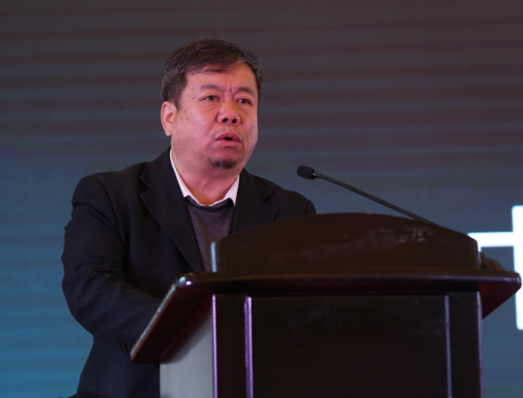
中国轻工企业投资发展协会理事长李国都
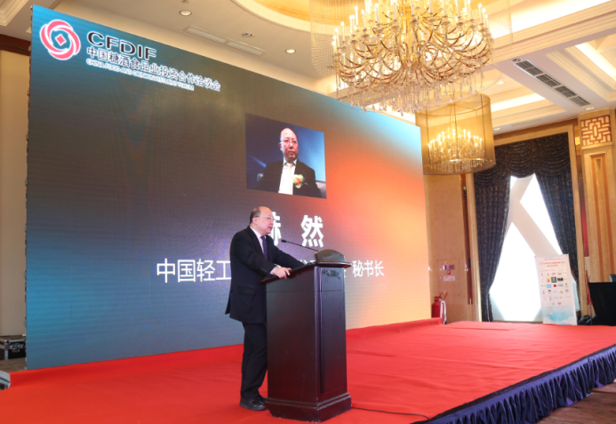
中国轻工企业投资发展协会秘书长赫然
“不能说的秘密”——投资机构公布寻求合作的企业标准
加华伟业资本管理有限公司副总裁冯振周先生认为酒、食品、饮料等企业如果想被投资人看上，产品上要做到健康化、创新化、差异化，品牌上能做出价值、定位很准、有差异化，更要能够与消费者进行很好的沟通。不管做哪个细分行业，渠道线上线下都能够做得很好，才会提升企业自身的价值，很好地传播这种价值，定会获得市场和资本的青睐。
新希望产业基金西南区负责人刘思硕先生根据近几年整个食品的行业增长的速度和趋势判断，行业进入一个新常态，不会像过去那么保持高速增长，可能会进入中低的增速。但未来中国的食品和消费还是有非常大的空间的。从另外一个方面来讲，中国有13亿人口，这是一个庞大的消费基数，在这样的一个环境之下，如何来把握消费升级，是所有企业家以及投资机构都要去关注的一个点。所以从未来的情况来讲，在万亿级的行业当中会孕育出更多新的机会。
随着国家建立多层次资本市场，股权融资也是未来的一个主流，新三板机会很好的促成了这样一种完整的思想，投资人也有这样的思想。四川云股势企业管理有限公司总经理黄晨先生建议，做酒和食品等企业要的不断地规范自身，主动去接触或者走进资本市场，通过股权的融资来解决自己企业的问题，会给企业减轻很多的负担。
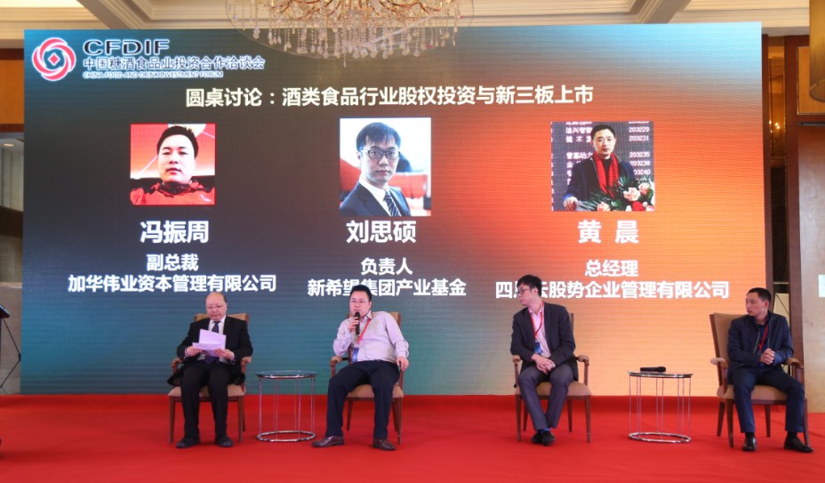
供应链金融是专注为供货商提供小额的贷款服务，解决行业“短平快”的问题
掌合天下创始人查九兰在发言中表示，现在因为很多银行给快消品经销商贷款要求比较高，但企业周转的频次也很高，需要的资金比较急，容易形成现金流断链问题。掌合天下是专注于快消品供应链的品牌，一直致力于中国中小超市零售网点提供一个订货的平台。目前我们现在全国覆盖了接近700个城市，用户规模也接近60万家超市。上游有接近50000家供应商。为我们的上下游用户在资金交易上、在采购上提供金融服务。我们这个平台通过对经销商交易数据的管控和银行专业的风控，能够完整的评判供货企业可拿到多少资金，减轻因结算周期长造成的现金压力。
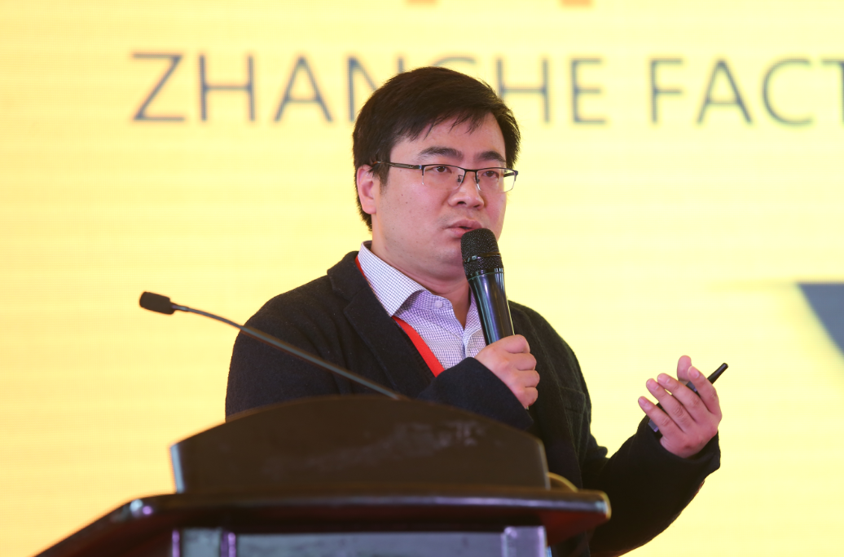
掌合天下创始人查九兰
信用评级等资质已经是融资贷款乃至招投标的重要依据

自国务院2014年颁布的《社会信用体系建设规划纲要》以来工商、司法、银行、行政等各个领域都已经初步完成了制度建设。企业纷纷加入信用评级的行业。北京鹏润益达投资管理有限公司总经理李锦程、上海具融金融集团有限公司公司总经理石晓伟等嘉宾认为，信用评价是前端工作，中端做的是信用修复和信用管理工作，后端做的是一个信用结果的广泛应用。在财税规划，国家扶持资金的项目、招标、投标、融资、贷款等各个方面，都要应用到信用结果。“互联网+”时代，信用信息在网上就可以匹配查验，对于信用评级较高的企业会在未来更加容易快速地拿到需要的资金。

随后，中国轻工企业投资发展协会信用等级评定办公室为信评办四川省办事处举办了授牌仪式，中国轻工企业投资发展协会理事长李国都及协会信评办主任余春侠为信评办川办授牌，川办主任杜辉、执行主任苏芳代表川办工作员从协会领导手中接过了匾额。
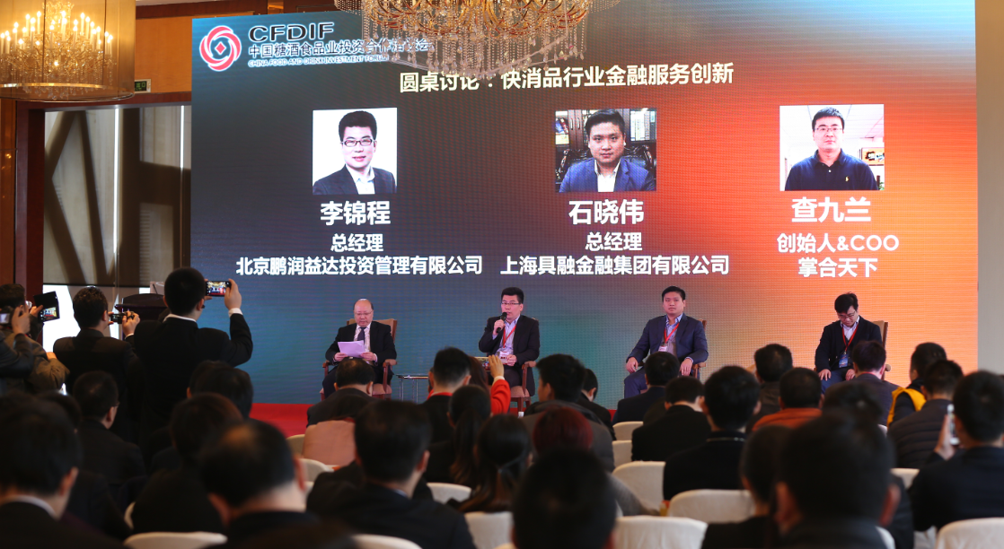
场景重塑商业——“传统＋移动互联网”下的企业重塑之路
为回馈参会企业的支持，主办方特别邀请到了和君咨询合伙人李振江针对当下市场痛点做了主题演讲。根据和君的研究表明，从2013年尝试传统企业转型经过坚定和不断验证的，线上纯B2C电商的路径已经没有了，十年过去了，纯B2C电商，依旧在融合，线上的还是线上的，线下的企业也没有大批量的倒。商业有两个很重要的价值，一个是价值，一个是效率，工业企业永远解决的是价值问题和品牌问题，而商业企业解决效率问题，所以互联网公司替代不了线下企业，线下企业需要用互联网工具变成一个自己让自己更加强大和能够迎合时代发展的新的方式。原来的销售是基于场所的，互联网的1.0时代是电商，而今天是移动互联网时代，移动互联网时代背后都是人，是以消费者为核心做传播品牌产品的销售。互联网公司一定要跟传统企业结合，传统企业一定要用互联网工具，最后是一个生态圈子，只有这样结合食品业才能发展，相信一定还有新的浪潮，现在不是需要变，要赶快变。
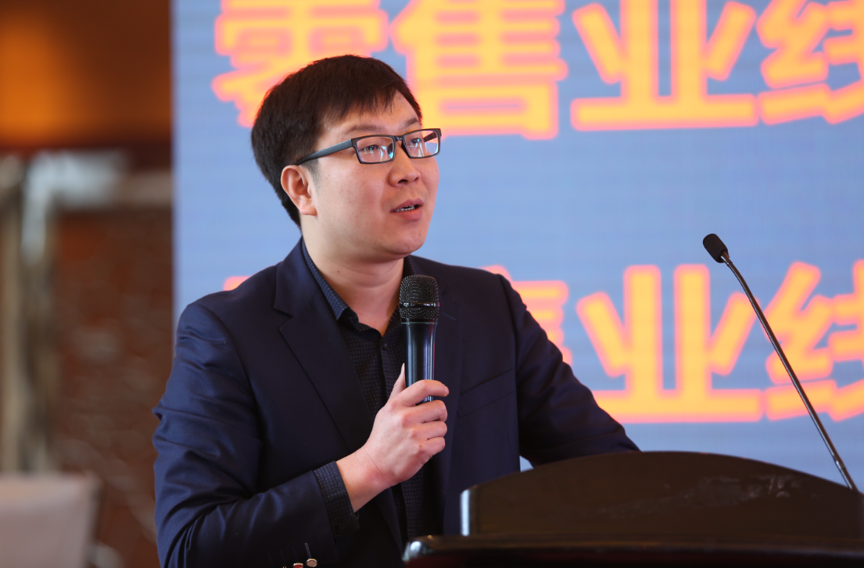
和君咨询合伙人李振江
本届投洽会一大亮点是，在主办方中国轻工企业投资发展协会及下属分支机构配合下，筛选了几项非常有合作前景的项目，在下午的优质项目推荐环节上，AAA级企业信用等级评价、企业新三板上市全程辅导、掌合云工厂、企业“消库存”“推新品”平台、移动互联网产品溯源、物联网管理云平台等项目负责单位代表做了详细的说明，并拿出了具体合作方案。该环节引起了现场极大反响，为后面对接洽谈环节起了抛砖引玉的作用。
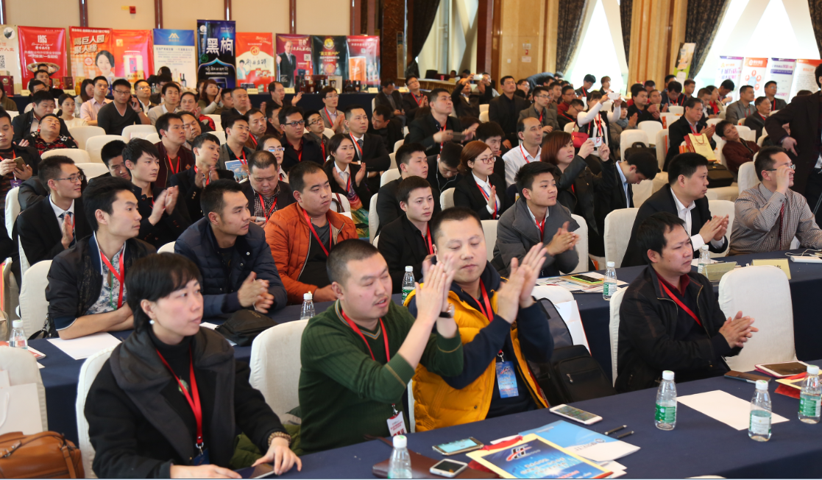
去年组织开展的“2015年中国糖酒食品业品牌与价值榜”活动，60多家企业参加了该活动。本届投洽会为上榜企业举办了颁奖典礼，强势推荐优质企业给投资人及采购商，并在现场组织交流酒会及对接洽谈活动。
由中国轻工企业投资发展协会、中国国际贸易学会、美国顶级酒品评比机构、匈牙利民族烈酒协会、匈牙利匈中经济商会携手共同主办的“2015年全球最受欢迎的中国酒”活动，在本届投洽会上举行了颁奖盛典，四川九里春酒业股份有限公司、石家庄宁而乐农业科技开发有限公司等20余家企业生产的酒类产品分获金银奖项。
在各方大力支持下，本届投洽会还邀请到了君联资本、外贸信托、新希望集团、加华伟业、九鼎投资、和君资本、中信产业基金等50多家投资机构及基金公司，及掌合天下、观流网络、靖盈物联网科技、中企防伪等20多家快消品企业服务公司，共同帮助企业解决股权融资、新三板上市、信用评级、贷款担保、产品分销、移动互联网营销、食品溯源等问题。并且通过洽谈对接的方式，使企业在现场就能达成合作意向。
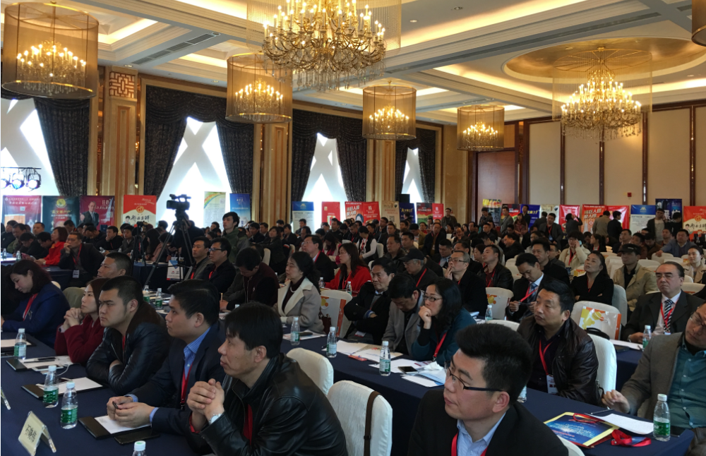
中国糖酒食品业投资合作洽谈会已成功举办了七届，是全国糖酒会五大功能之一（即“投资贸易与合作的平台”），仅三年时间就成功帮助了1000多家酒类食品企业与投资机构、采购商达成合作，已经成为了酒类食品行业投融资促进的高效对接平台。
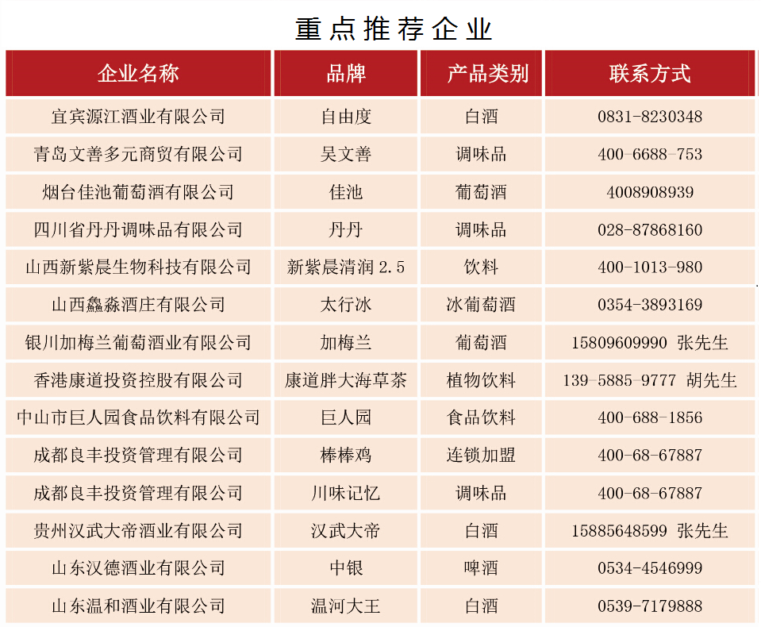

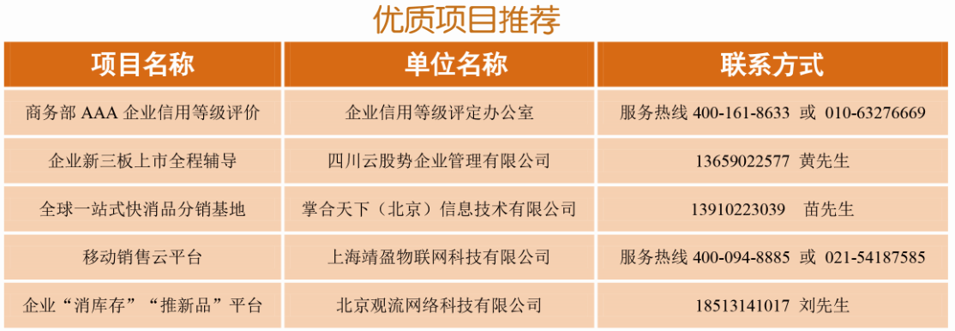

会刊及相关资料请点击：https://www.eventbank.cn/event/5053/

